Ein preisgünstiges Smartphone, das wir uns im Wesentlichen früher als Huawei P Smart (2019) angesehen haben

Das Huawei P Smart (2019) schneidet großartig ab und zeigt ein tropfenförmiges Kerben Design, wie es auf dem OnePlus 6T zu sehen ist, und ein stromlinienförmiges Gehäuse.

Sein Kunststoff und Aspekte strukturieren eine hochglänzende Schale, die sich wie Kunststoff anfühlt. Der Bildschirm ist LCD-Technologie, die in Punkto Tiefe und Punch nicht mit OLEDs mithalten kann, aber neben dem Honor 10 Lite bietet das Huawei P Smart (2019) dennoch die kleinsten Ränder und eine der schönen Auflösungen für der Preis.

huawei p smart plus flip cover

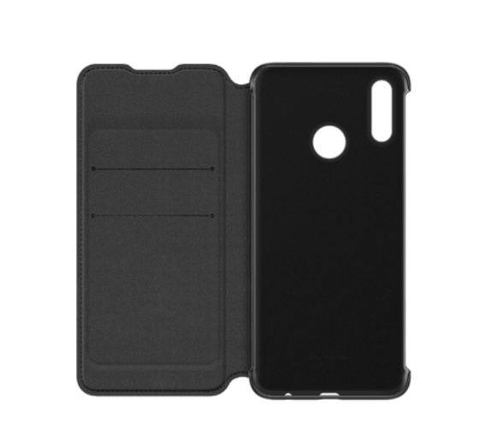

Die meisten Telefone mit einem Wert unter 200 £ bieten nur 32 GB Speicher, das P Smart verfügt jedoch über vorteilhafte 64 GB, von denen etwa 50 GB zur Verfügung stehen – das entspricht vielen Flaggschiffen, die dreiMal so teuer sind. Was die Akkuleistung angeht, gibt es im Inneren eine 3400-mAh-Einheit, deren Lebensstil durch eine Vielzahl von Energiesparoptionen optimiert werden kann.

Trotz des gut aussehenden Designs und der respektablen Speicher- und Akku-Spezifikationen ist das P Smart (2019) jedoch früher oder später ein Mittelklasse-Handy mit Mittelklasse-Interna. Im Inneren steckt ein Kirin 710-Chipsatz gepaart mit 3 GB RAM – respektable, aber nicht mehr hervorragend.

Mit 8 mm Dicke und 162 g ist das P Smart leicht, vor allem aufgrund der Tatsache, dass im Gegensatz zum glas beschichteten Honor 10 Lite seine untere Rückseite und die Facetten ein Unibody-Kunststoffgehäuse mit Hochglanzeffekt sind.

huawei p smart 2019 hülle mit band

Während der untere Rücken insbesondere wie Glas aussieht, ist er durch und durch plastisch, wenn Sie nach einem der Farbton-Picks suchen, die ein Farbverlaufs-Finish aufweisen. Trotzdem fühlt es sich sauber in der Hand an und obwohl es mild ist, fühlt es sich nicht hohl an.

Die Tatsache, dass seine Kunststoff Fähigkeit jedoch ohne Probleme viel stärker kratzt als Glas. Wenn Sie also Ihr Huawei P Smart (2019) lieber auf der Suche nach unberührter Natur halten möchten, erhalten Sie vom ersten Tag an eine Hülle dafür – während es mit einem vormontierten Display geliefert wird Protektor, anders als beim Honor 10 Lite gibt es keine zarte Kunststoff-Abschirmhülle, was angesichts der Kratzanfälligkeit dieses Telefons eine erhebliche Unterlassung ist.

p smart 2019 case

Eine 6,21 Zoll große Full-HD-Entscheidungsshow dominiert die Front des P Smart (2019). Es ist lang, mit einem Komponenten Verhältnis von 19,5:9, und es ist auch sehr mild auf den Blenden, was laut Huawei ein Verhältnis von fast 90% von Bildschirm zu Körper ergibt – höher als bei vielen Flaggschiffen.

Mit einer Auflösung von 2230 x 1080 Pixeln ist das Display des P Smart nicht nur preisaggressiv – die 415 ppi Pixeldichte setzt sich zusätzlich durch, wenn man es im Gegensatz zu deutlich teureren Telefonen wie dem iPhone XR sieht, dessen Display auf dem taktet bei 326 ppi.

Das Display des Telefons ist auch für einen Mittelklasse-Modell lebendig. Die Sichtbarkeit außerhalb des Winkels und von außen ist gut und es ist bequem, das Display unter allen hellsten Bedingungen zu sehen.

